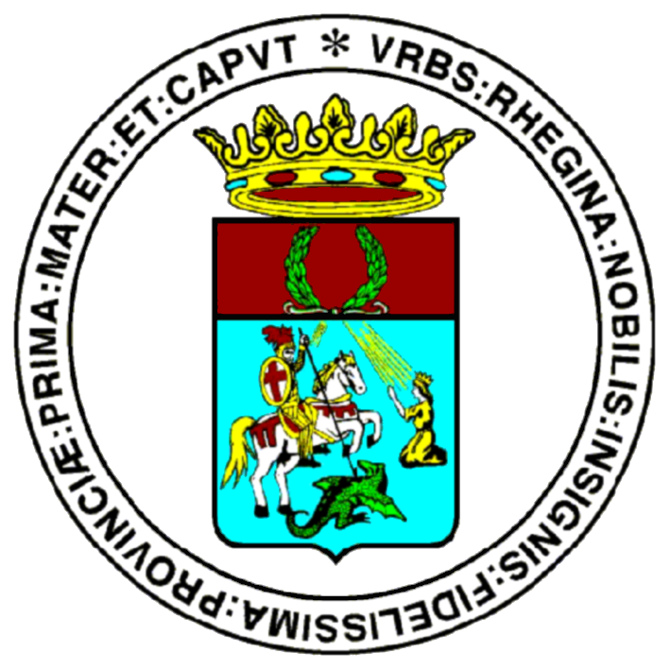
parco della rotonda
LUDOTECA BIBLIOTECA
COMUNE DI REGGIO CALABRIA
Assessorato Politiche Sociali
Legge 285/97

associazione fantàsia
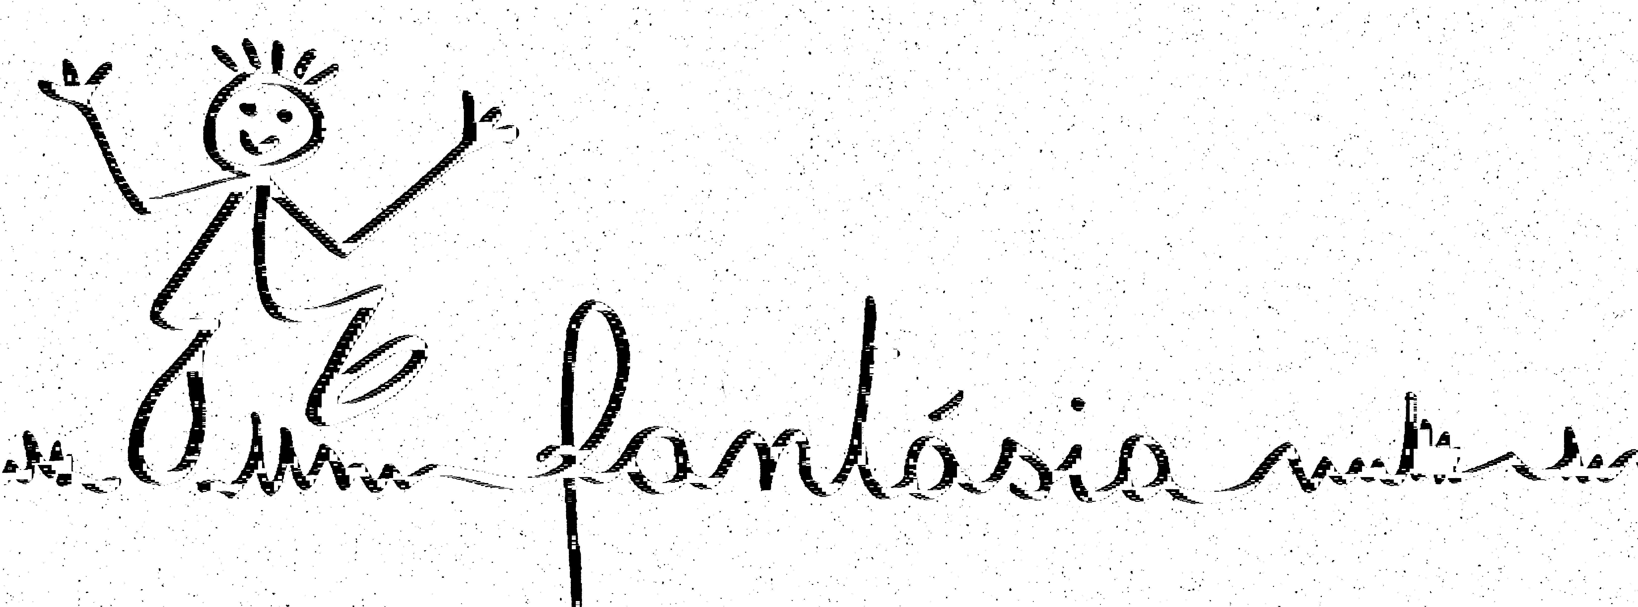

LA LUDOTECA COMUNALE DI PARCO DELLA ROTONDA ORGANIZZA

A TEATRO NEL PARCO

RASSEGNA DI TEATRO PER RAGAZZI 2006

Mercoledì 26 luglio ore 19.00
Filiberto. il fantasma inesperto
Teatro Eidos di Benevento
Teatro d’attore
spettacolo liberamente tratto dal "Fantasma di Canterville" di O. Wilde
Vincitore del XXI Festival Nazionale di Teatro per Ragazzi di Padova
Vincitore del II Festival Nazionale "Teatro Pinocchio" di Salerno

Venerdì 28 luglio ore 19.00

Cordi e il suo Re
Cooperativa Tangram di Vimercate (MI)
Teatro d’attore, pupazzi e oggetti
Spettacolo liberamente ispirato a “ Re Lear” di W. Shakespeare
e “ Pane e sale”, favola popolare svedese tratta da “Enciclopedia della fiaba” a cura di G. Rodari

Martedì 1 agosto ore 19.00
Mondo Rotondo. Favola in musica di una regina quadrata ed un viaggiatore
Compagnia Le Nuvole di Napoli
Teatro d’attore e canto dal vivo
Spettacolo liberamente ispirato a “Il racconto dell’isola sconosciuta” di J. Saramago

Venerdì 4 agosto ore 19.00

La vera storia di Cappuccetto Rosso
Gruppo teatrale El imaginario di Reggio Calabria
Teatro d’attore
Spettacolo liberamente ispirato alla fiaba “Cappuccetto Rosso” dei fratelli Grimm

